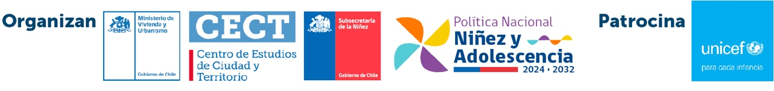

Formulario de Postulación "Workshop Metodologías participativas con niños, niñas y adolescentes"

El Ministerio de Vivienda y Urbanismo en conjunto con la Subsecretaría de la Niñez están buscando iniciativas que utilicen **metodologías participativas**para trabajar con niños, niñas y adolescentes en proyectos territoriales (urbanos y rurales). Estas intervenciones pueden desarrollarse en espacios públicos, parques, plazas o instituciones educativas. Las mejores propuestas serán seleccionadas para participar en un **workshop**, donde serán presentadas.

Para postular tu iniciativa, te invitamos a completar el siguiente formulario:

1. Nombre persona que presenta la iniciativa

|  |
| --- |
|  |

1. Correo electrónico

|  |
| --- |
|  |

1. Indicar número de contacto

|  |
| --- |
|  |

1. Indicar institución que representa. En caso de presentar la iniciativa a título personal puede indicar que no aplica

|  |
| --- |
|  |

1. Título de la iniciativa

|  |
| --- |
|  |

1. Descripción General, Objetivos y Relación con proyectos territoriales (urbanos y rurales)

|  |
| --- |
|  |

1. Descripción de la metodología participativa empleada, destacando la relevancia o los beneficios del uso de la metodología para incorporar participación de niños, niñas y adolescentes

|  |
| --- |
|  |

1. Indicar público objetivo al que va dirigida la metodología (grupo etario de niños, niñas y adolescentes)

|  |
| --- |
|  |

1. Describa el Impacto de la metodología. Se considerarán iniciativas que hayan sido implementadas durante los últimos 5 años e iniciativas en implementación (aquellas metodologías que se encuentren en desarrollo o proceso de implementación podrán indicar el impacto esperado)

|  |
| --- |
|  |

1. Adjuntar link de acceso a documento completo con la metodología o adjuntar archivo

|  |
| --- |
|  |

1. Incorporar imágenes (opcional)

|  |
| --- |
|  |